熱軋工藝與永續工程參訪活動 簡章
活動日期：108年7月26日星期五
報名日期：即日起至7月19日截止(額滿即止，不接受現場報名)
集合地點：*逾時不候
1. 臺北：上午7：30捷運中正紀念堂站5號出口左轉(愛國西路)
2. 臺中：上午9：30臺中市雙十路一段萊爾富便利商店(臺中干城店)
參訪人數：40人(可攜帶眷屬1人，均需繳費)
主辦單位：中國工程師學會、中龍鋼鐵股份有限公司、盟鑫工業股份有限公司
協辦單位：中國工程師學會臺中分會
承辦單位：中國工程師學會得獎人聯誼委員會
報名方式：線上報名或傳真報名
參訪費用：每人500元整 *已繳納之參訪費恕不辦理退費
繳費方式：線上信用卡繳費或傳真信用卡繳費
注意事項：活動當天請自備飲用水、健保卡及個人所需用品。
聯絡人：02-23925128#13 李小姐 Email：shane@cie.org.tw
行程表
*行程視當日實際情形調整。
時 間 | 行 程
07：00-7：30 | 集合：捷運中正紀念堂站5號出口
07：30-9：30 | 車程：前往臺中
09：30 | 集合：臺中市雙十路一段萊爾富便利商店(臺中干城店)
09：30-10：30 | 車程：前往中龍鋼鐵
10：30-11：30 | 中龍鋼鐵  參觀鋼鐵熱軋工場
11：30-13：00 | 簡報及午餐
13：00-13：30 | 車程：前往盟鑫工業
13：30-16：00 | 盟鑫工業  綠色工程於臺灣國土保育之創新應用  參觀永續綠色工程教育園區  綠色工程實績參觀解說
16：00- | 返回臺中集合點及捷運中正紀念堂站

臺中集合地點
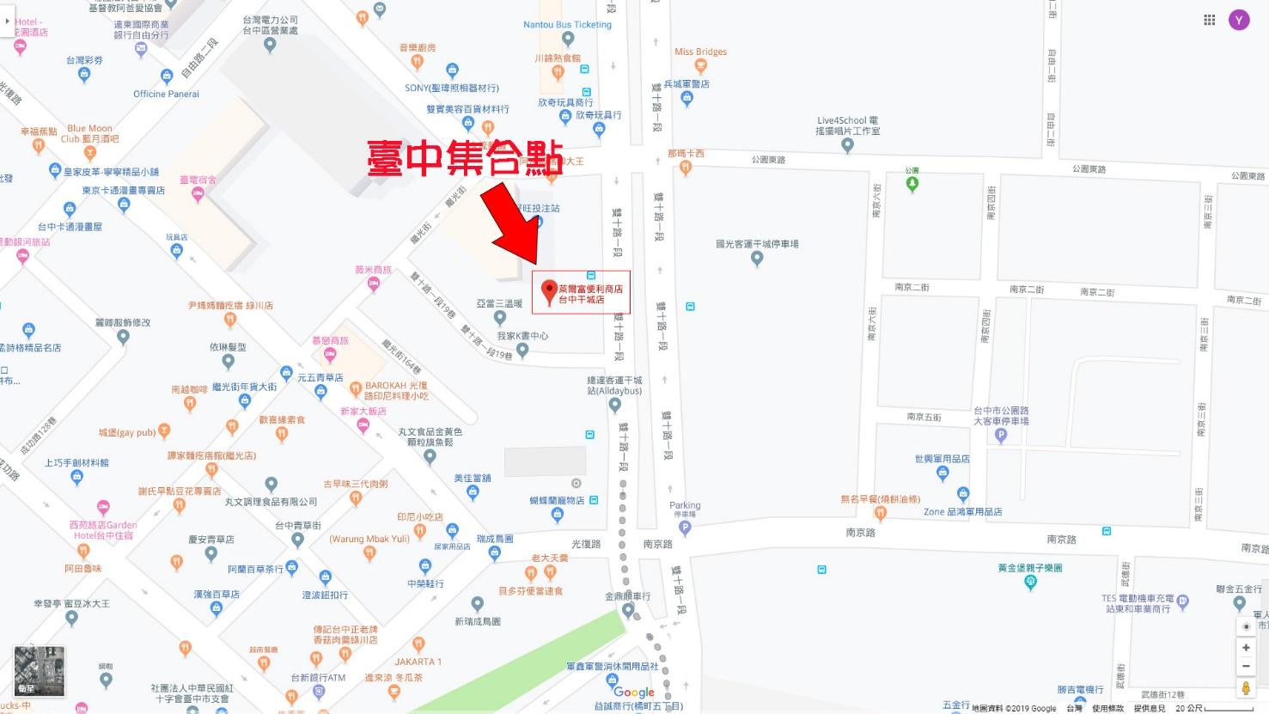

熱軋工藝與永續工程參訪活動 報名表
姓 名 |  | 電子信箱
本學會會員證號 |  | 連絡電話
出生年月日  *辦理保險用 |  | 身分證字號  *辦理保險用
服務單位及職稱
午 餐 | □一般 □素食 | 上車地點  *必填 | □臺北 □臺中

眷屬資料
姓 名 |  | 午 餐 | □一般 □素食
出生年月日  *辦理保險用 |  | 身分證字號  *辦理保險用
*報名資料均受到「電腦處理個人料資保護法」保護，未經當事人同意，不得隨意揭露、使用。
已用線上填寫資料者，上欄可免填。
信用卡繳費單
姓 名
活動名稱 | 7/26熱軋工藝與永續工程參訪活動
收據抬頭
信用卡卡號
簽名欄後三碼
*必填
信用卡有效期限 | 月 年(西元)
持卡人簽名
*請親簽
繳費金額 | □NT 500 一人  □NT 1,000 二人
聯絡電話
填寫完整後，請email至shane@cie.org.tw或傳真至02-23973003

